东莞市农村电商“一村一品”带头人提升培训学员报名申请表
个人情况
姓 名 |  |  |  | 性 别 |  |  | 民 族 |  | 照片
出生日期 |  |  |  | 身份证号码
现任职务 |  |  |  | 政治面貌 |  | □中共党员 □共青团员  □民主党派 □群众
管理经验年限 |  |  |  | 办公电话
电子邮件 |  |  |  | 手 机
是否退役军人 |  |  |  | 籍 贯
通讯地址
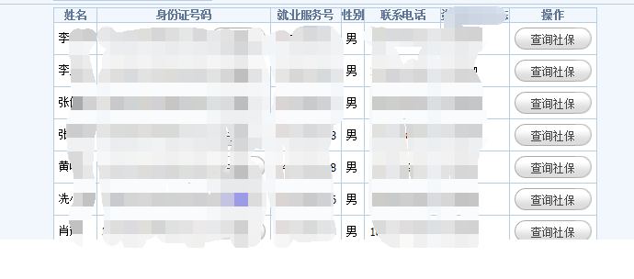个人简历 | 教育背景 | （毕业时间、专业、学历）
 | 工作经历 | （何时何地工作、职务）
 | 表彰奖励 | （何时何地受过何种表彰奖励）
其他
（限500字以内）
企业情况
企业名称
登记注册地址 |  |  |  |  |  |  |  | 所属镇街
统一社会信用代码 |  |  |  |  | 登记注册时间
注册资本 |  |  |  |  | 所属行业
企业员工人数 |  |  |  |  | 2019主营业务收入
选择培训班次 |  |  | □广东德诚科教有限公司  □东莞中山大学研究院  □电子科技大学广东电子信息工程研究院 |  |  |  |  | 是否接受调剂：□是 □否
企业简介和发展规划 |  |  | （应包括以下内容：从事行业；经营情况；从业人员情况；是否属于小微企业；获得的荣誉；下一步发展目标；等等。）
个人或企业享受过何种政策扶持 |  |  | （个人或企业何时何地享受过政府部门提供的何种政策扶持）
申请人申明 |  |  | 上述内容均据实填写，如有不实，本人承担相应责任。  申请人签名：  年 月 日
企业意见：

在我单位担任 职务，我单位同意其参加培训。

企业（盖章）：
日期： 年 月 日

